省直医疗保险缴费基数网上填报操作说明

1、进入吉林省社会医疗保险管理局网站http://www.jlyb.gov.cn/ 进入单位业务经办
2、点击进入，系统打开如下登陆界面
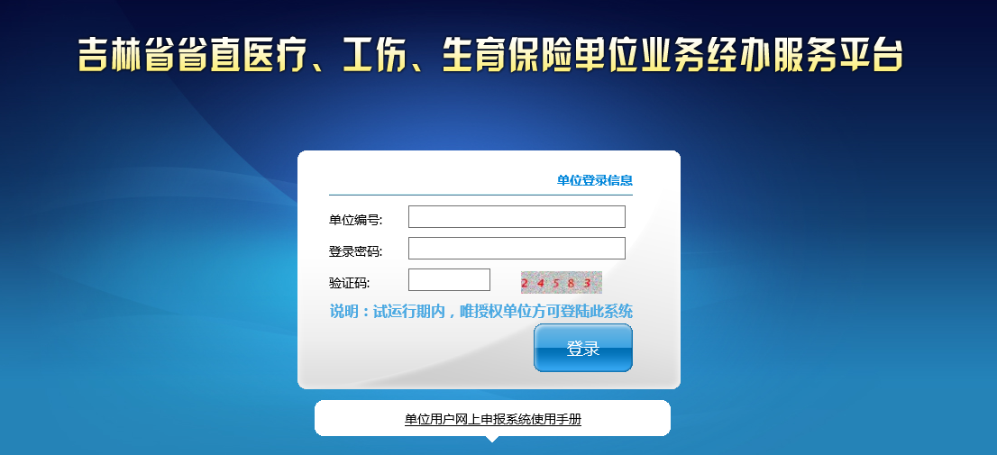单位经办人登录时，需输入“单位编号”,“密码”及“验证码”进行登陆，首次登陆需经办人员到医保局领取初始密码职工工资申报
3、进入后，点击左侧“职工工资申报”。
4、输入姓名、身份证号等查询条件，或不输入查询条件，点击【查询未申报】按钮，系统自动检索出满足条件的未进行工资申报的人员。如下图所示
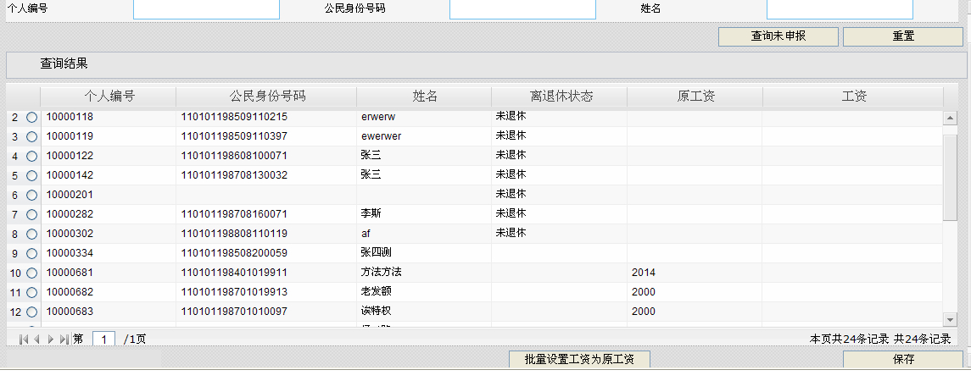
5、操作员：根据人员实际情况填写人员的工资。
6、点击【保存】按钮，完成预申报操作。系统返回操作成功与否的提示信息。如下图所示
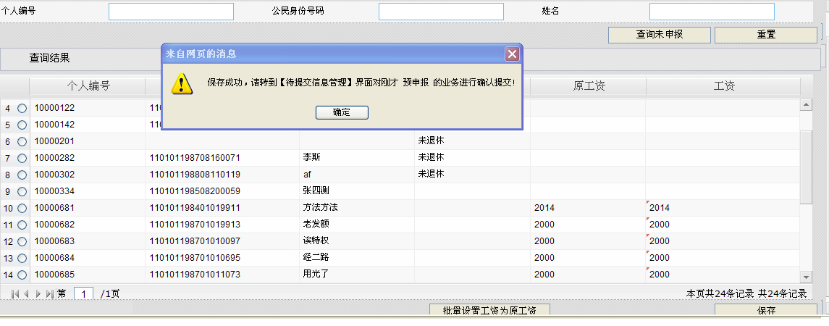
图2-4职工工资申报成功

7、提交工资申报信息：点击屏幕左侧“提交管理”（下图中1号箭头所指位置），选择“待提交信息管理”（下图中2号箭头所指位置）进入提交界面；选择业务类型为职工工资申报（下图中3号箭头所指位置），选中待提交的数据前面的复选框（下图中4号箭头所指位置），点击【提交确认】按钮（下图中5号箭头所指位置）进行提交操作，提交完的数据将不能修改请谨慎操作。
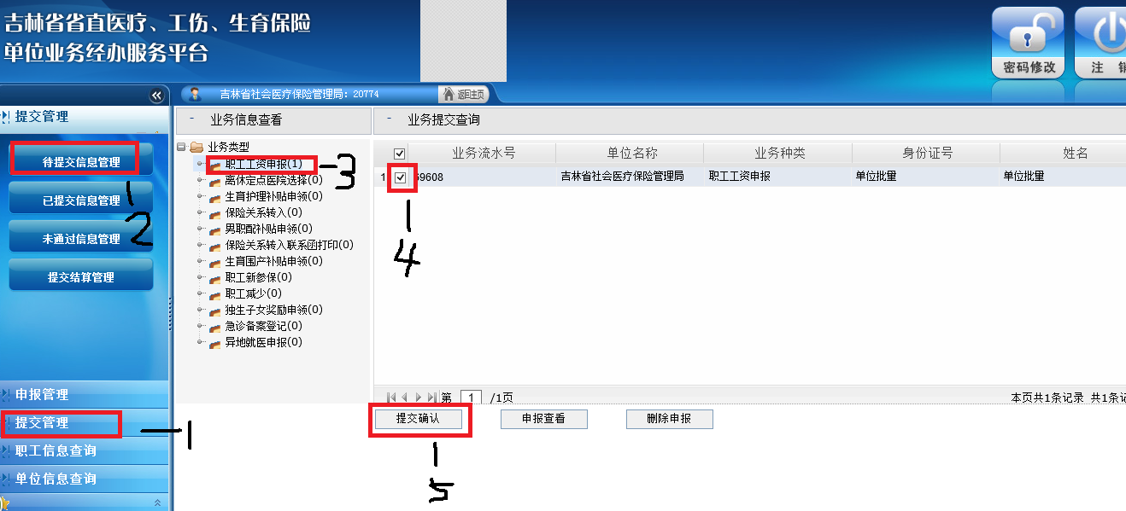
8、打印工资申报表：点击屏幕左侧“单位信息查询”（下图中1号箭头所指位置），选择工资申报打印（下图中2号箭头所指位置），点击【打印年度缴费基数申报情况表】按钮（下图中3号箭头所指位置）进行工资申报表的打印；全部人员申报完成后才能进行工资申报表的打印，否则【打印年度缴费基数申报情况表】按钮为不可用状态。
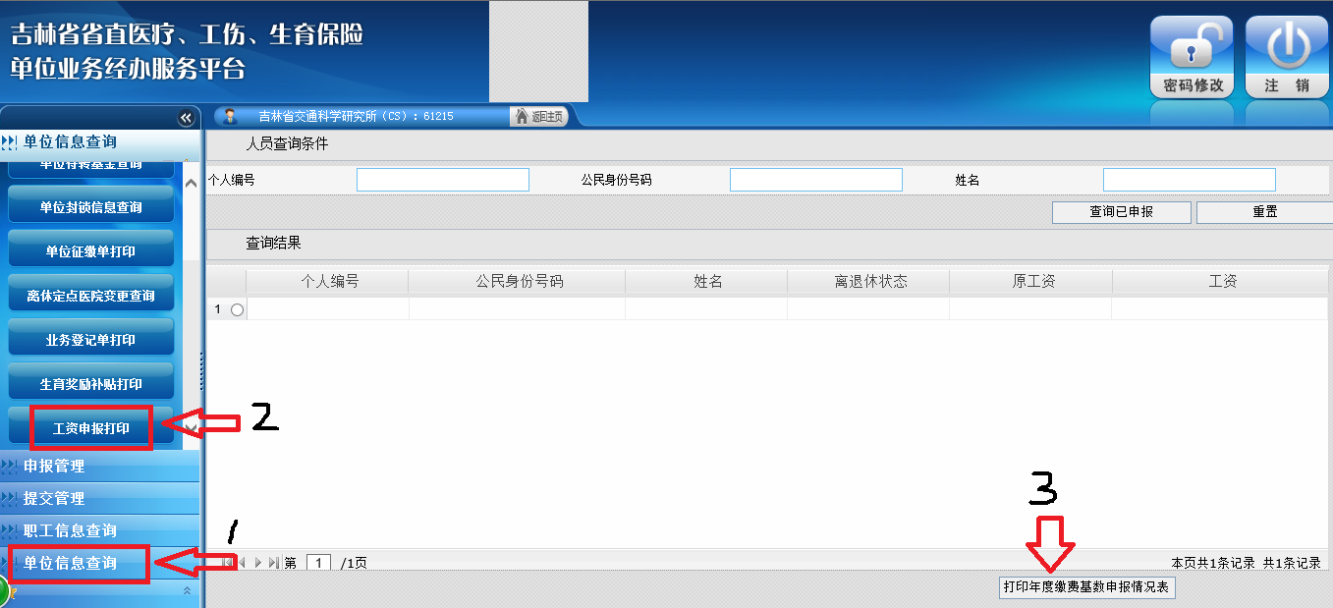
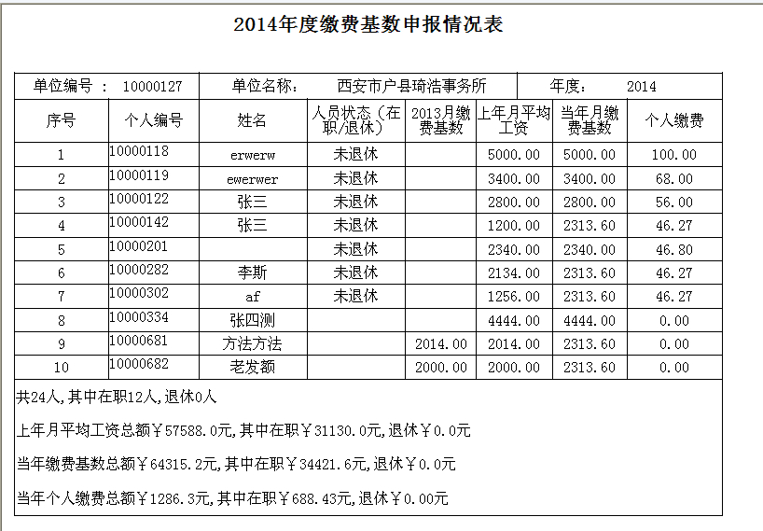
图2-5打印年度缴费基数申报情况表

【功能按钮说明】
【查询未申报】查询满足输入条件的人员信息。
【重置】清空输入的查询条件。
【保存】对界面上录入的工资信息进行预申报操作。
【批量设置工资为原工资】将界面上的工资项批量设置成与原工资项相同。
【打印年度缴费基数申报情况表】打印该单位的年度缴费基数申报情况表。

注：1、每页录入完后需要进行保存操作，以免录入的数据丢失；
2、可以将单位所有人员工资录入完后统一进行提交操作，提交后的数据将不能修改；
3、所有人员的工资都申报并提交成功后才能进行工资申报表的打印

